ENERGETIKA
S pomočjo priloženega spletnega naslova in učbenika reši in odgovori:
- Kaj so motorji?
- Kaj so motorji z zunanjim izgorevanjem?
- Kaj so motorji z notranjim izgorevanjem?
- Kakšna je razlika med njima?
- Kateri se v avtomobilski industriji največ uporabljajo?
- Katero vrsto motorja z notranjim izgorevanjem vozite v vaši družini?
- Dopolni razpredelnico, podatke poišči na spletu:

MOTORJI

Toplotni motorji |  |  | Elektro motorji | Ostale naprave
- Motorji z  zunanjim izgorevanjem |  | - Motorji z  notranjim izgorevanjem | - ROTACIJSKI MOTOR | - VODNO KOLO
- PARNI STROJ  James Watt l. 1765  (PARNA LOKOMOTIVA,  PARNIK…) | - 4-TAKTNI BENCINSKI OTTOV MOTOR |  | - LINEARNI MOTOR | 2.VODNA TURBINA
 | - 2-TAKTNI BENCINSKI OTTOV MOTOR |  |  | 3.VETRNO KOLO  (VETRNICA)
 | - DIESEL MOTOR
 | - WANKLOV MOTOR
 | - REAKTIVNI TURBINSKI MOTOR
 | - RAKETNI MOTOR

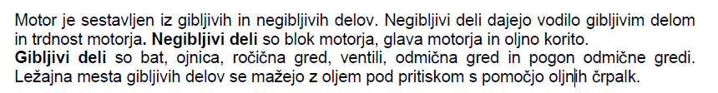
- Dopolni sliko motorja z notranjim izgorevanjem s ponujenimi sestavnimi deli.
MOTOR • slika motorja v prerezu: (svečka, valj; cilinder, prostor za izgorevanje, bat, glava motorja, batni obročki, jeklen sornik, karter, gibljiva ojnica, ročična gred)
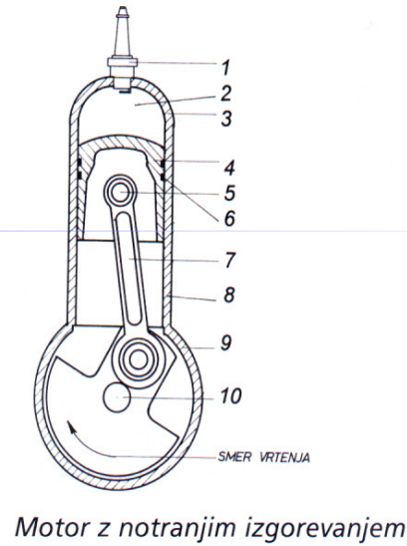

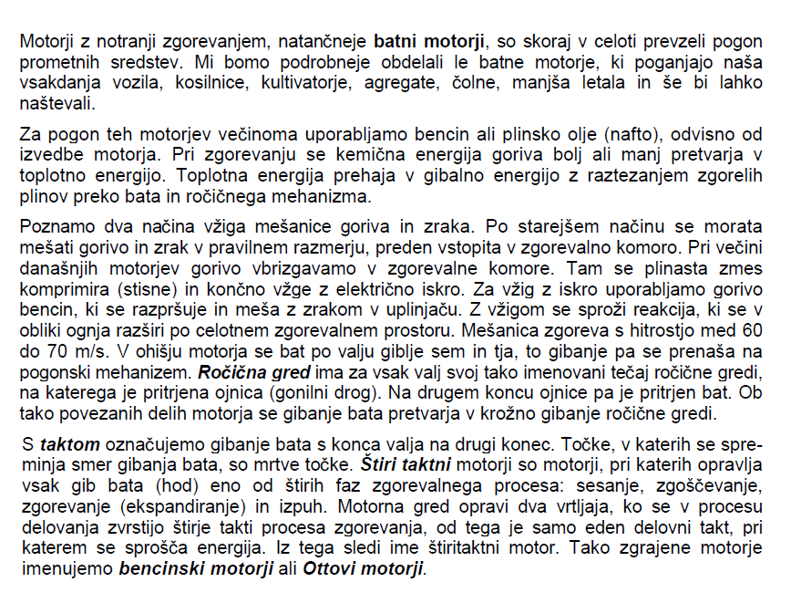
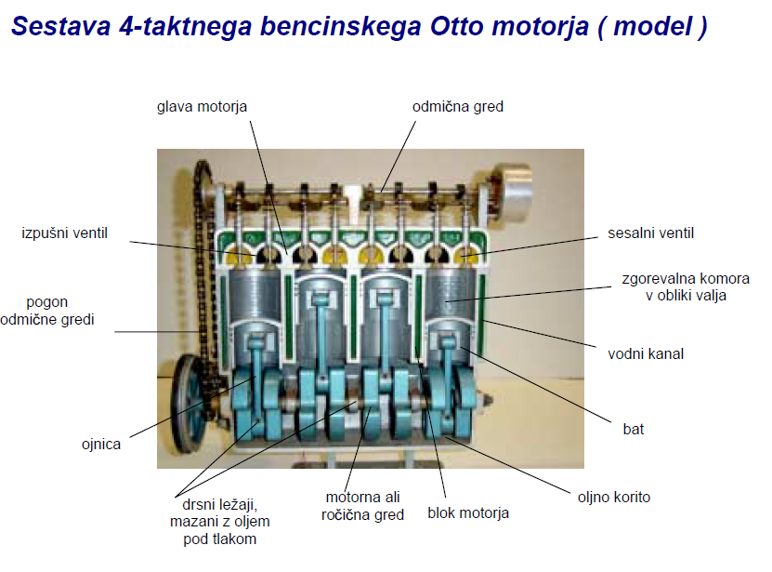
9. Zakaj so motorji z notranjim izgorevanjem izpodrinili parni stroj?

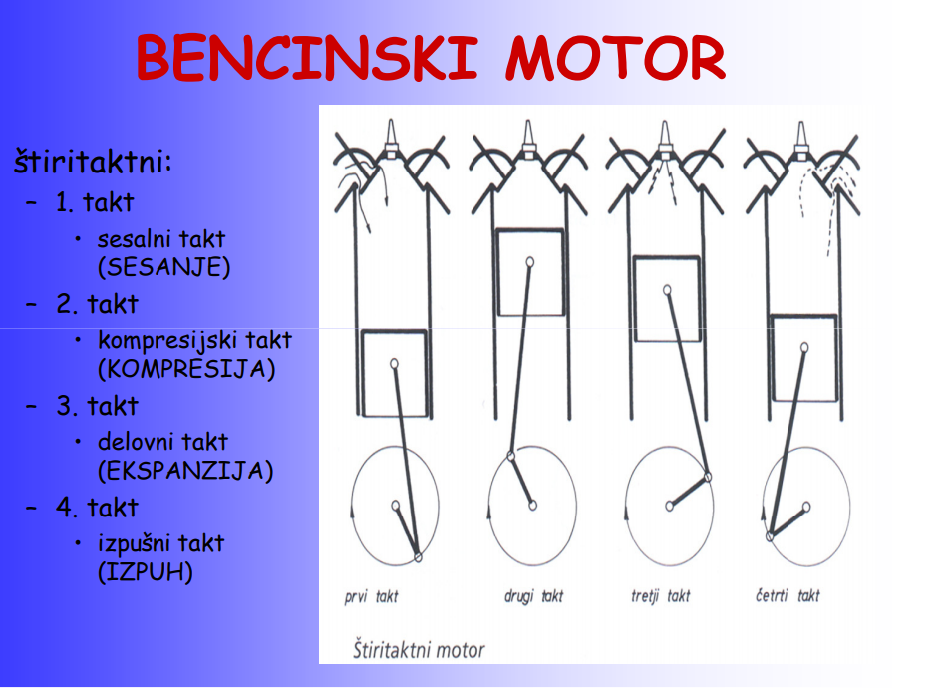
- Nariši vse 4 takte, jih imenuj in opiši dogajanje 4-taktnega Ottovega bencinskega motorja!

